Nomor : E.6/ /07.00/IZN/........(bulan pembuatan)/….....(tahun pembuatan)
Lamp. : -
Hal : Revisi Nilai Matakuliah

Kepada Yang Terhormat
Kepala BAA
di tempat

Assalamu'alaikum Wr. Wb.
Sehubungan dengan telah dilaksanakannya perbaikan tugas (ganti dengan alasan perbaikan nilai) oleh mahasiswa pada matakuliah ...................... (kode MK), dengan ini kami memohon kepada Ibu Kepala BAA agar bersedia memproses revisi nilai bagi mahasiswa di bawah ini:
No. | Nama Mahasiswa | NIM | Nilai |  | TTD Dosen Pengampu
No. | Nama Mahasiswa | NIM | Awal | Baru | TTD Dosen Pengampu
1 |  |  |  |  | Nama dosen
2
Demikian permohonan kami sampaikan. Atas perhatian dan kerjasama ibu yang baik, kami mengucapkan terima kasih.
Wassalamu'alaikum Wr. Wb.

Sidoarjo, ...................
Kaprodi Ilmu Komunikasi,

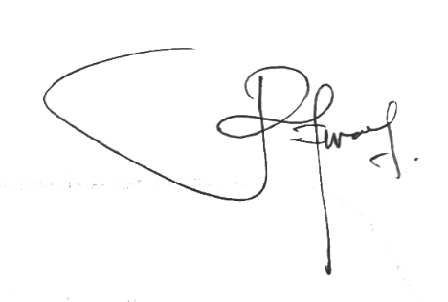

Nur Maghfirah Aesthetika,M.Med.Kom
NIDN: 0707068501

